|  |  |  |  |
| --- | --- | --- | --- |
| УТВЕРЖДАЮ | | УТВЕРЖДАЮ | |
| Старший преподаватель  Тарасов В.С. | | Руководитель Команды №6  Дракин А.М. | |
| Личная  подпись | Расшифровка  подписи | Личная  подпись | Расшифровка  подписи |
| Дата | | Дата | |

Вид АС: Система хранения статистических данных погодных наблюдений за прошедшие годы, прогнозирования погоды на ближайшие дни и рекомендации одежды на эти дни.

Объект автоматизации: Прогнозирование погодных условий.

Условное название: **Погода от Терминатора**

ТЕХНИЧЕСКОЕ ЗАДАНИЕ

На 30 листах

Действует с 25.03.2023

СОГЛАСОВАНО

|  |  |
| --- | --- |
| Старший преподаватель  Тарасов В.С. | |
| Личная  подпись | Расшифровка подписи |
| Дата | |

Содержание

Содержание 2

1 Используемые термины 4

2 Общие положения 5

2.1 Название сайта 5

2.2 Наименование разработчиков и заказчика сайта 5

2.3 Перечень документов, на основании которых создается сайт 5

2.4 Состав и содержание работ по созданию системы 5

2.5 Порядок оформления и предъявления заказчику результатов работ по созданию сайта 6

3 Назначение и цели создания сайта 7

3.1 Цели создания сайта 7

3.2 Задачи, решаемые при помощи сайта 7

4 Требования к сайту и программному обеспечению 8

4.1 Требования к программному обеспечению сайта 8

4.2 Общие требования к оформлению и верстке страниц 8

4.3 Требования к численности и квалификации персонала, обслуживающего сайт 8

4.4 Требования к системе администрирования 8

5 Структура сайта 10

6 Языковые версии сайта 11

7 Группы пользователей 12

8 Дизайн сайта 13

9 Навигация по сайту 14

9.1 Основное навигационное меню 14

10 Описание страниц сайта 15

10.1 Описание статических страниц 15

10.1.1 Страница авторизации 15

10.1.2 Страница регистрации 15

10.1.3 Статистика (главная) 15

10.2 Описание динамических страниц 16

10.2.1 Главная страница 16

10.2.2 Страница «Личный кабинет пользователя» 16

10.2.3 Прогноз погоды на завтра 16

10.2.4 Прогноз погоды на 5 дней 17

10.2.5 Прогноз погоды на выбранный день 17

10.2.6 Статистика за прошедшие годы 18

10.2.7 Статистика аномальной погоды 18

11 Функциональность сайта 20

12 Контент и наполнение сайта 21

12.1 Формат предоставления материалов для сайта 21

13 Дополнительная информация 22

13.1 Планируемые улучшения системы 22

14 Порядок контроля и приемки работ 23

15 Реквизиты и подписи сторон 24

Приложение А 25

1. Используемые термины

Клиент (клиентская сторона) – сайт, который предоставляет пользователю возможность взаимодействовать со всей системой.

Сервер (серверная часть) – компьютер, обслуживающий другие устройства (клиентов) и предоставляющий им свои ресурсы для выполнения определенных задач.

Front-end – клиентская часть приложения. Отвечает за получение информации с программно-аппаратной части и отображение ее на устройстве пользователя.

Back-end – программно-аппаратная часть приложения. Отвечает за функционирование внутренней части приложения.

API (программный интерфейс приложения) – описание способов, которыми одна компьютерная программа может взаимодействовать с другой программой.

Аномальная погода (в контексте данного приложения) – погода, когда температура, осадки, скорость ветра принимают значения, которые сильно отличаются от среднестатистических значений за определенный период времени.

Fuzzy logic (нечеткая логика) – это логическая или управляющая система n-значной логической системы, которая использует степени состояния («степени правды») входов и формирует выходы, зависящие от состояний входов и скорости изменения этих состояний.

MVC (Model-View-Controller) – схема разделения данных приложения и управляющей логики на три отдельных компонента: модель, представление и контроллер – таким образом, что модификация каждого компонента может осуществляться независимо.

1. Общие положения
   1. Название сайта

Сайт прогноза и статистики погоды «Погода от Терминатора».

* 1. Наименование разработчиков и заказчика сайта

Разработчиками являются студенты 3 курса 3 группы ВГУ ФКН кафедры технологий обработки и защиты информации студент Дракин Антон Михайлович, студентка Покушалова Татьяна Сергеевна, студент Величко Илья Сергеевич, студент Новиков Артем Сосевич.

Заказчиком является преподаватель Тарасов Вячеслав Сергеевич, кафедра программирования и информационных технологий.

* 1. Перечень документов, на основании которых создается сайт
* структура технического задания, предоставленная заказчиком;
* федеральный закон "Об информации, информационных технологиях и о защите информации" от 27.07.2006 N 149-ФЗ;
* федеральный закон "О персональных данных" от 27.07.2006 N 152-ФЗ.
  1. Состав и содержание работ по созданию системы

Команда исполнителей данного проекта должна предоставить следующий комплект при сдаче проекта:

* техническое задание, документирование которого ведётся в соответствии с ГОСТ 34;
* курсовой проект;
* исходный код системы;
* видеопрезентацию проекта.
  1. Порядок оформления и предъявления заказчику результатов работ по созданию сайта

Результаты работ должны последовательно подгружаться в репозиторий на GitHub. По итогу работы в нем должна быть документация, курсовой проект, код программы, видеопрезентация. Вся документация должна быть подготовлена и передана, как в печатном, так и в электронном виде.

1. Назначение и цели создания сайта
   1. Цели создания сайта

Данная система создается для обеспечения пользователей возможностью просмотра прогноза и статистики погоды, а также рекомендаций одежды исходя из прогноза.

Система создается для выполнения следующих целей:

* предоставление прогноза и статистики погоды;
* рекомендация одежды исходя из погодных наблюдений на день;
* возможность добавлять рекламные баннеры.
  1. Задачи, решаемые при помощи сайта

С помощью сайта пользователь может решать следующие задачи:

* узнать статистику погоды за прошедшие годы;
* узнать прогноз погоды и рекомендации одежды на ближайшие дни;
* узнать статистику «аномальной» погоды.

Заказчиком решаются следующие задачи:

* хранение статистики погодных наблюдений за прошедшие годы;
* составление рекомендаций одежды на ближайшие дни при помощи fuzzy logic;
* хранение статистики «аномальной» погоды.

1. Требования к сайту и программному обеспечению
   1. Требования к программному обеспечению сайта

Сайт будет иметь архитектуру MVC (Model-View-Controller: модель-вид-контроллер).

Для реализации серверной части был выбран язык программирования Python и фреймворк Django, база данных – PostgreSQL, работа с которой будет осуществляться при помощи pgAdmin4.

Для реализации клиентской части будут использоваться язык программирования JavaScript с библиотекой React с использованием HTML и CSS.

* 1. Общие требования к оформлению и верстке страниц

Сайт должен быть оформлен в едином стиле в выбранных цветах и шрифтах.

На каждой странице должно присутствовать навигационное меню вверху страницы, а также место для рекламы.

* 1. Требования к численности и квалификации персонала,  
      обслуживающего сайт

За обслуживание сайта отвечает администратор. Он может редактировать предсказания погоды и одежды, редактировать список пользователей (удалять неактивных пользователей или пользователей с несуществующими логинами), редактировать рекламу на страницах сайта.

* 1. Требования к системе администрирования

Система администрирования сайта создается при помощи фреймворка Django, который поставляется с панелью администратора Django admin. Это мощный инструмент управления, который позволяет добавлять, удалять, просматривать или редактировать любую модель базы данных через веб-интерфейс, т.е. управлять данными по конкретным данным погодных условий.

Данный фреймворк допускает пользоваться панелью администратора в приватном режиме для управления внутренними данными, не раскрывая лишних подробностей о данных погодных условий пользователям. Также, администратор может просматривать введенную пользователями информацию, а также прослеживать их активность на сайте.

1. Структура сайта

Сайт должен разрабатываться на основе архитектуры Model-View-Controller (MVC), которая разделяет данные по трем отдельным компонентам: модель (Model), представление (View) и контроллер (Controller), где функциональность каждого компонента может осуществляться независимо.

1. Языковые версии сайта

Страницы сайта должны быть реализованы в русскоязычной версии.

1. Группы пользователей

Система предусматривает наличие трех ролей:

* неавторизованный пользователь (гость) – человек, не имеющий учетной записи, но при желании способный зарегистрироваться, а затем авторизоваться, способный просматривать неполноценную информацию и данные, предоставляемые сайтом (просмотр прогноза и статистики погоды, рекомендаций одежды);
* авторизованный пользователь (пользователь) – авторизованный в системе человек, пользующийся дополнительными возможностями сайта (просмотр аномальной погоды);
* администратор – пользователь, у которого есть возможность редактирования прогноза погоды и рекламы.

1. Дизайн сайта

Все страницы должны быть выполнены в едином стиле. В верхней части страниц должно находиться навигационное меню. В оформлении сайта должно использоваться не более 3х шрифтов. Текст должен быть хорошо виден на экранах. Элементы управления (кнопки) должны выделяться на общем фоне.

1. Навигация по сайту
   1. Основное навигационное меню

В верхней части страницы в левом углу указано название сайта. Справа от него располагается навигационное меню, содержащее строку для ввода и поиска города и кнопки-переходы на страницы: «Главная», «Статистика», «Вход»/«Личный кабинет».

1. Описание страниц сайта
   1. Описание статических страниц
      1. Страница авторизации

Включает в себя:

* навигационное меню;
* поля для ввода электронной почты и пароля;
* кнопки «Войти» и «Регистрация».
  + 1. Страница регистрации

Включает в себя:

* навигационное меню;
* поля для ввода имени, электронной почты, пароля и повтора пароля, страны и города;
* кнопки «Зарегистрироваться» и «Войти».
  + 1. Статистика (главная)

Включает в себя:

* навигационное меню;
* кнопки «Статистика за прошедшие годы» и «Статистика аномальной погоды»;
* текстовые описания видов статистик;
  1. Описание динамических страниц
     1. Главная страница

Включает в себя:

* навигационное меню;
* текстовая строка, содержащая город и день (сегодня), для которых показывается погода;
* кнопки с выбором дней, на которые нужно показать погоду: «Сегодня», «Завтра», «На 5 дней», «Дата»;
* поле с отображением погоды;
* поле с отображением одежды на день;
* рекламный блок.
  + 1. Страница «Личный кабинет пользователя»

Включает в себя:

* навигационное меню;
* текстовые поля «Личный кабинет», «Имя», «Почта», «Страна», «Город»;
* формы для ввода новых города и страны;
* кнопка «Изменить»;
* кнопки «Выйти»
  + 1. Прогноз погоды на завтра

Включает в себя:

* навигационное меню;
* текстовая строка, содержащая город и день (завтра), для которых показывается погода;
* кнопки с выбором дней, на которые нужно показать погоду: «Сегодня», «Завтра», «На 5 дней», «Дата»;
* поле с отображением погоды;
* поле с отображением одежды на день;
* рекламный блок.
  + 1. Прогноз погоды на 5 дней

Включает в себя:

* навигационное меню;
* текстовая строка, содержащая город и количество дней (5 дней), для которых показывается погода;
* кнопки с выбором дней, на которые нужно показать погоду: «Сегодня», «Завтра», «На 5 дней», «Дата»;
* поля с отображением погоды по дням;
* рекламный блок.
  + 1. Прогноз погоды на выбранный день

Включает в себя:

* навигационное меню;
* текстовая строка, содержащая город и день (определенная дата), для которых показывается погода;
* кнопки с выбором дней, на которые нужно показать погоду: «Сегодня», «Завтра», «На 5 дней», «Дата»;
* поле и кнопка «Календарь» для ввода даты;
* поле с отображением погоды;
* поле с отображением одежды на день;
* рекламный блок.
  + 1. Статистика за прошедшие годы

Включает в себя:

* навигационное меню;
* кнопки «Статистика за прошедшие годы» и «Статистика аномальной погоды»;
* формы-списки для выбора страны и города;
* поля и кнопки «Календарь» для ввода дат;
* таблица со статистикой;
* кнопка «Сохранить таблицу»:
* рекламный блок.
  + 1. Статистика аномальной погоды

Включает в себя:

* навигационное меню;
* кнопки «Статистика за прошедшие годы» и «Статистика аномальной погоды»;
* формы-списки для выбора страны и города;
* поля и кнопки «Календарь» для ввода дат;
* таблица со статистикой;
* кнопка «Сохранить таблицу».

1. Функциональность сайта

Сайт предоставляет различные функции:

Для неавторизованного пользователя:

* просмотр прогноза погоды;
* рекомендации одежды по погоде;
* просмотр статистики погоды за прошедшие годы;
* регистрация на сайте.

Для авторизованного пользователя:

* авторизация на сайте;
* просмотр прогноза погоды;
* рекомендации одежды по погоде;
* просмотр статистики погоды за прошедшие годы;
* просмотр статистики аномальной погоды.

Для администратора:

* редактирование прогноза погоды и рекомендаций одежды;
* редактирование пользовательской информации;
* редактирование рекламы на страницах сайта.

При выводе рекомендации одежды будет отображаться текстовое описание предметов одежды, которые можно надеть при текущей погоде или рекомендация оставаться дома (при выходе показателей погоды за ограничения, введенные в функции рекомендации одежды). Функциональность сайта также отображена на диаграммах в «Приложение А».

1. Контент и наполнение сайта
   1. Формат предоставления материалов для сайта

Все изображения (картинки, рисунки, фотографии, схемы) для размещения на сайте предоставляются заказчиком в одном из следующих растровых форматов: JPG, PNG.

Все тексты на сайт предоставляются заказчиком в готовом виде, не требующие смыслового редактирования текста. Тексты для размещения на сайте предоставляются заказчиком в одном из следующих форматов: DOC, TXT.

В случае отсутствия предоставленного текста и изображений команда разработчиков самостоятельно принимает решение по созданию дизайна страниц сайта. У команды остаётся право не рассматривать претензии к дизайну сайта от заказчика.

1. Дополнительная информация
   1. Планируемые улучшения системы

При дальнейшем развитии проекта планируется:

* размещение рекламы на страницах сайта по закону «О рекламе» с посещаемостью сайта более 400 людей в день;
* разработка мобильного приложения;
* добавление рекомендаций по зимней рыбалке на льду (например, когда можно выходить на лед и т.д.);
* добавление рекомендаций по времяпрепровождению в определенные погодные условия;
* добавление английской версии сайта;
* возможность пользователя загружать фотографии своей одежды и составления рекомендаций из нее.

1. Порядок контроля и приемки работ

Контроль разработки системы осуществляется посредством встречи каждые две недели с преподавателем - практиком Зениным К.В. c целью осуществления контроля за ходом разработки и получения наставлений. Готовая система с полной документацией должна быть представлена Заказчику в требуемые им сроки (конец мая - июнь 2023 года). Заказчик определяет соответствие Системы требованиям и осуществляет её приём. Вся документация должна быть подготовлена и передана, как в печатном, так и в электронном виде (в формате pdf), а также размещена на GitHub.

При приеме системы Исполнитель обязан предоставить:

* техническое задание;
* исходный код системы;
* демонстрационное видео проекта со всеми ключевыми сценариями;
* курсовой проект;
* презентацию проекта.

1. Реквизиты и подписи сторон

|  |  |
| --- | --- |
| ЗАКАЗЧИК:  Ст. преп. Тарасов В.С.  ____________________/________/ «_____»____________ 20____ г. | ИСПОЛНИТЕЛЬ:  Руководитель Команда №6 Дракин А. М.  ____________________/________/  Разработчик Покушалова Т. С.  ____________________/________/  Разработчик Величко И. С.  ____________________/________/  Разработчик Новиков А. С.  ____________________/________/  «_____»____________ 20____ г. |

Приложение А

Диаграммы, иллюстрирующие работу системы:

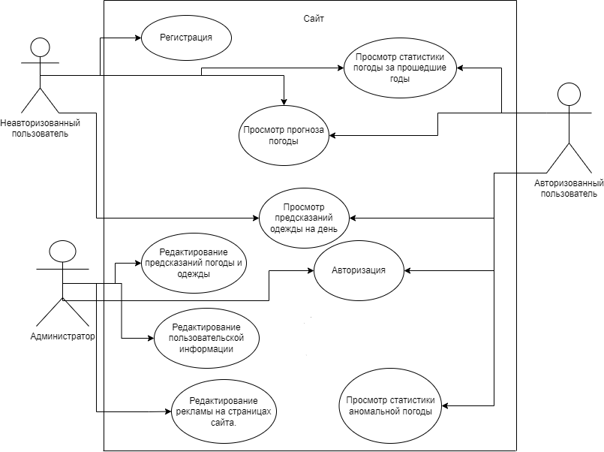

1. Диаграмма Use case

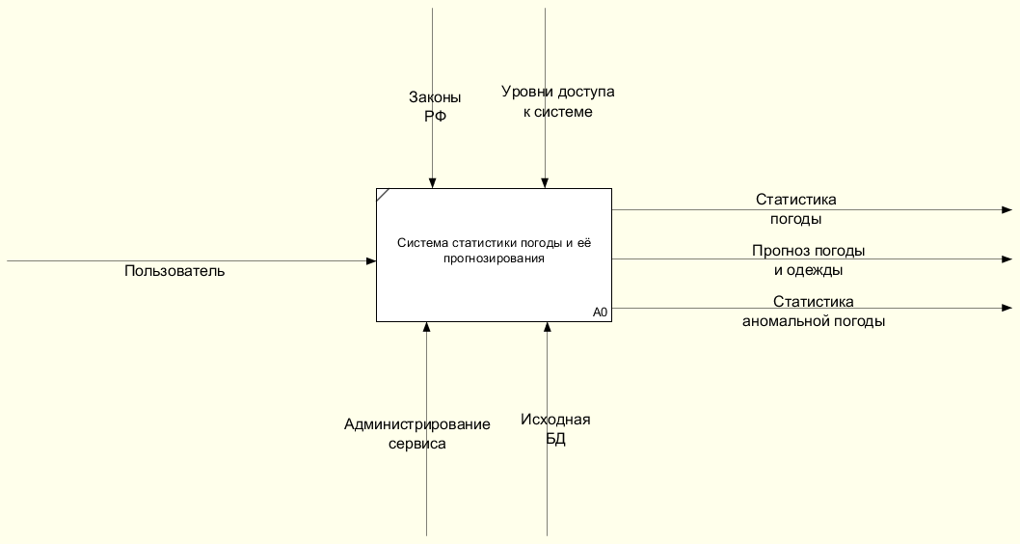

1. Диаграмма IDEF0

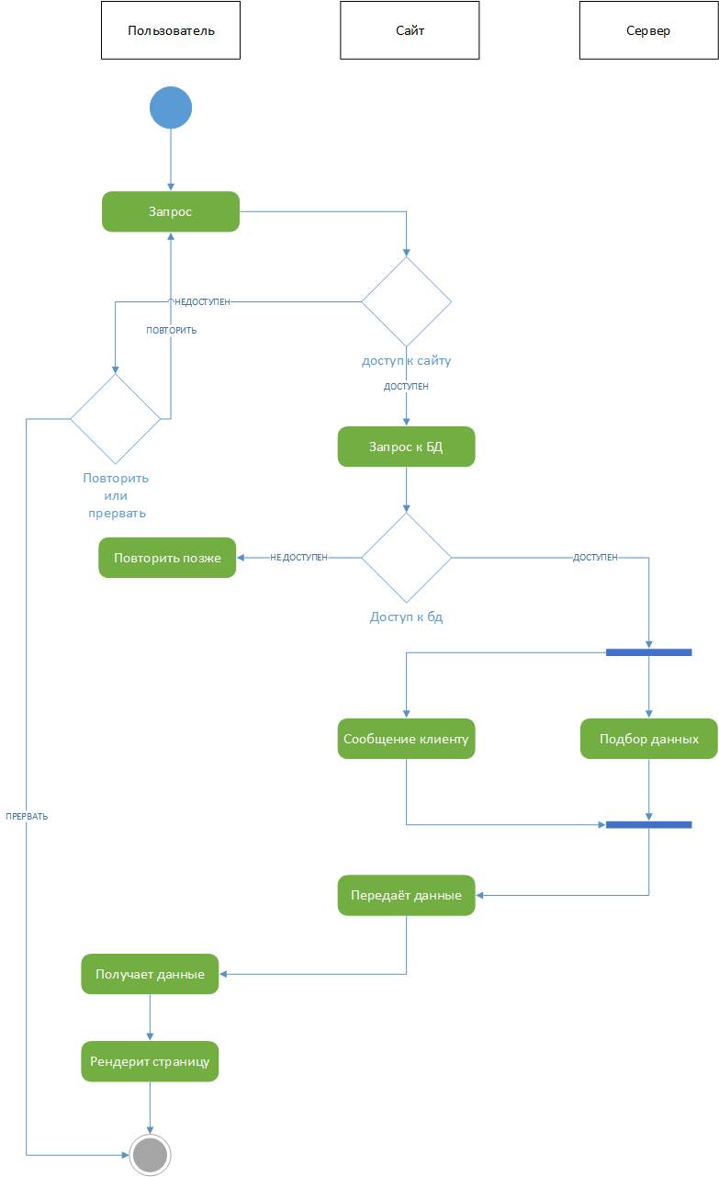

1. Диаграмма активностей

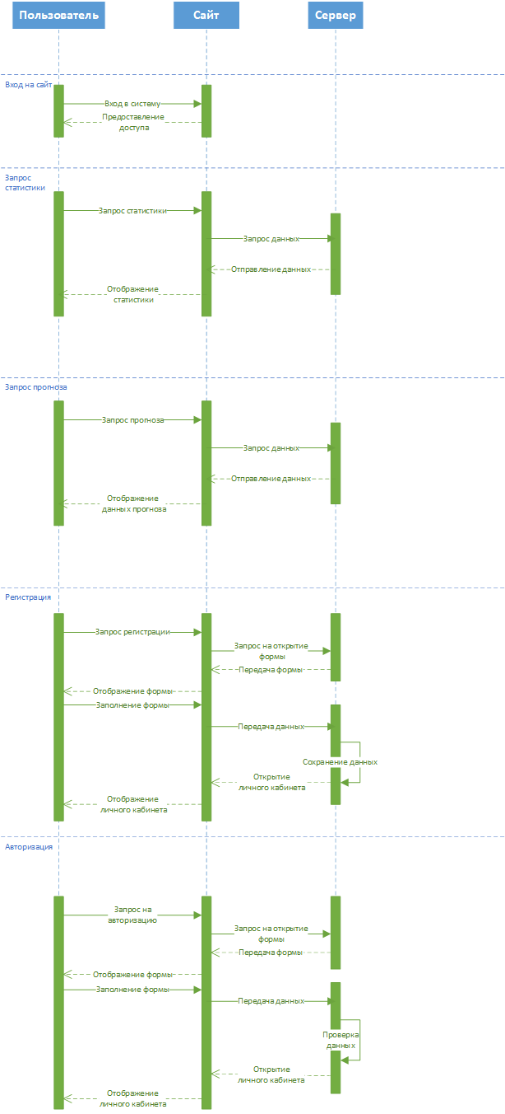

1. Диаграмма последовательностей

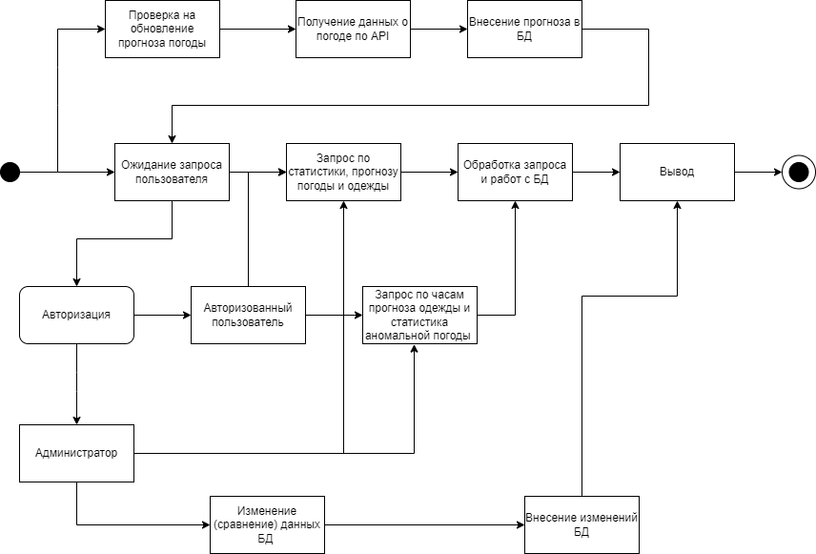

1. Диаграмма состояний

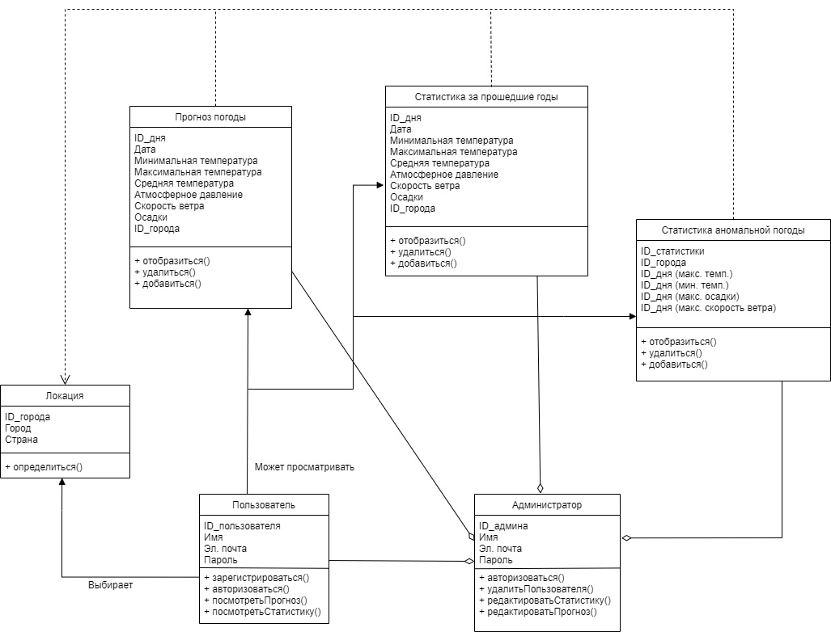

1. Диаграмма классов